Выполнение команд с помощью «GitHub Desktop»

Создание репозитория

Для начала перейдём на сайт «GitHub» и создадим новый репозиторий

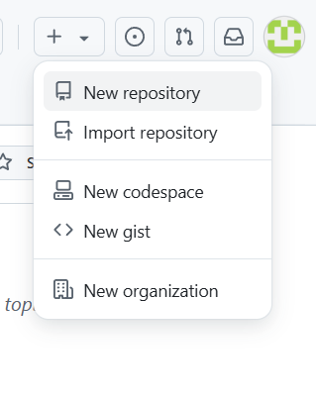

Добавляем редактор «Visual Studio», а затем нажимаем «Create repository»

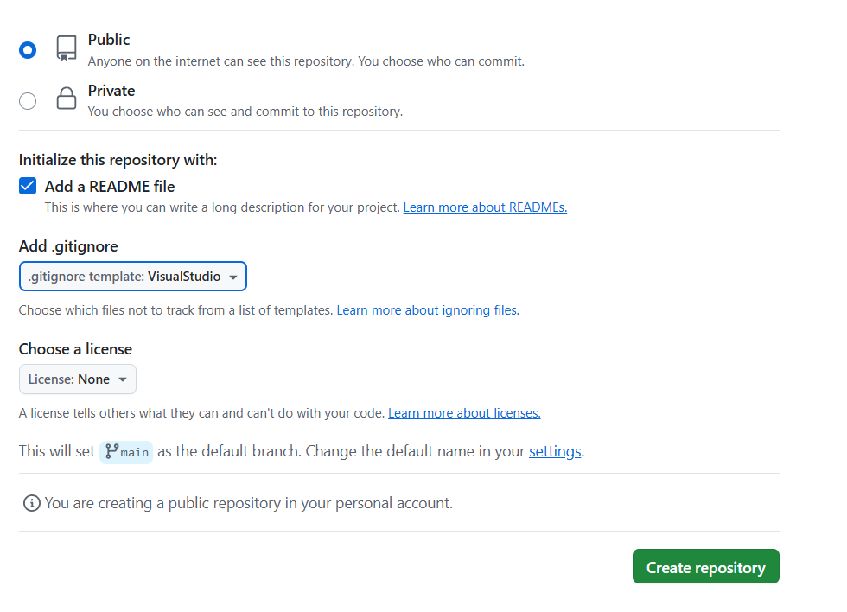

Наш «Z» репозиторий появился в списке.

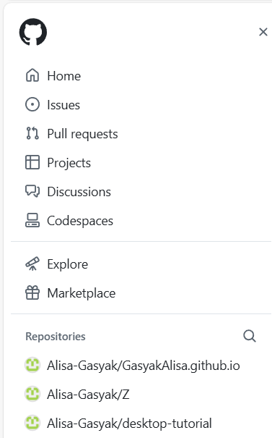

Далее, переходим в «GitHub Desktop» и из предложенных вариантов добавления, выбираем «Clone repository».

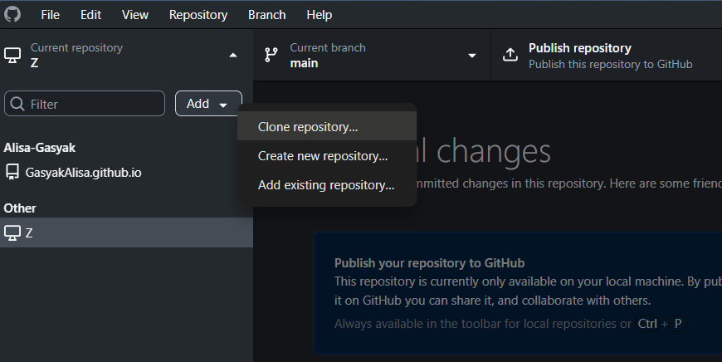

Можно выбрать один из предложенных репозиториев

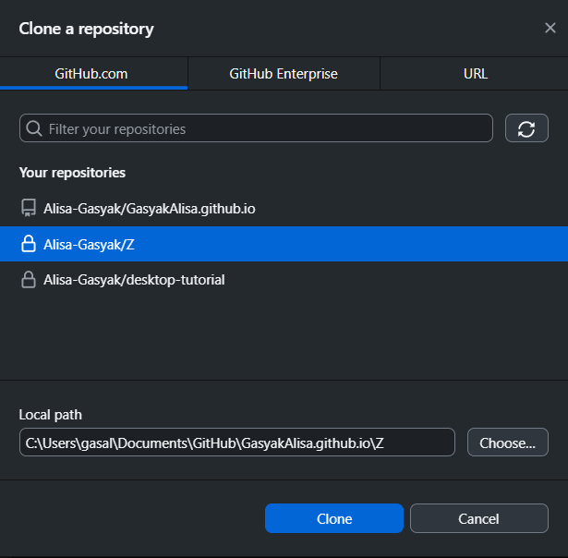

Или можно скопировать ссылку на репозиторий с «GitHub» и вставить её URL.

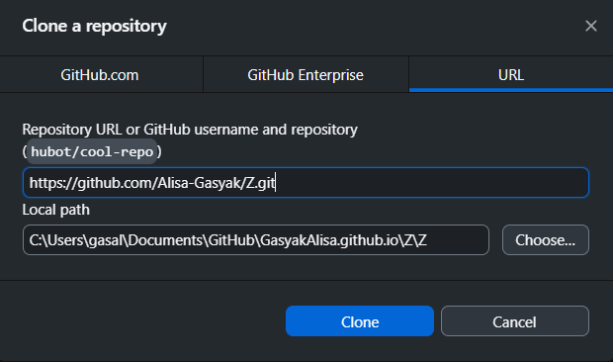

Добавление файлов

Открываем репозиторий в «Visual Studio Code».

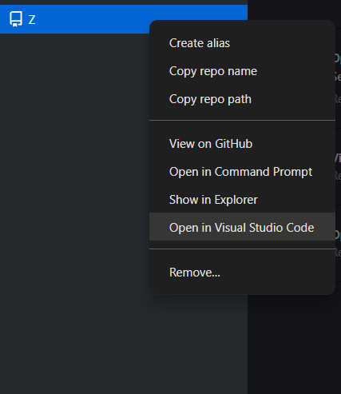

Далее нажимаем «Open Folder» и выбираем нужную папку.

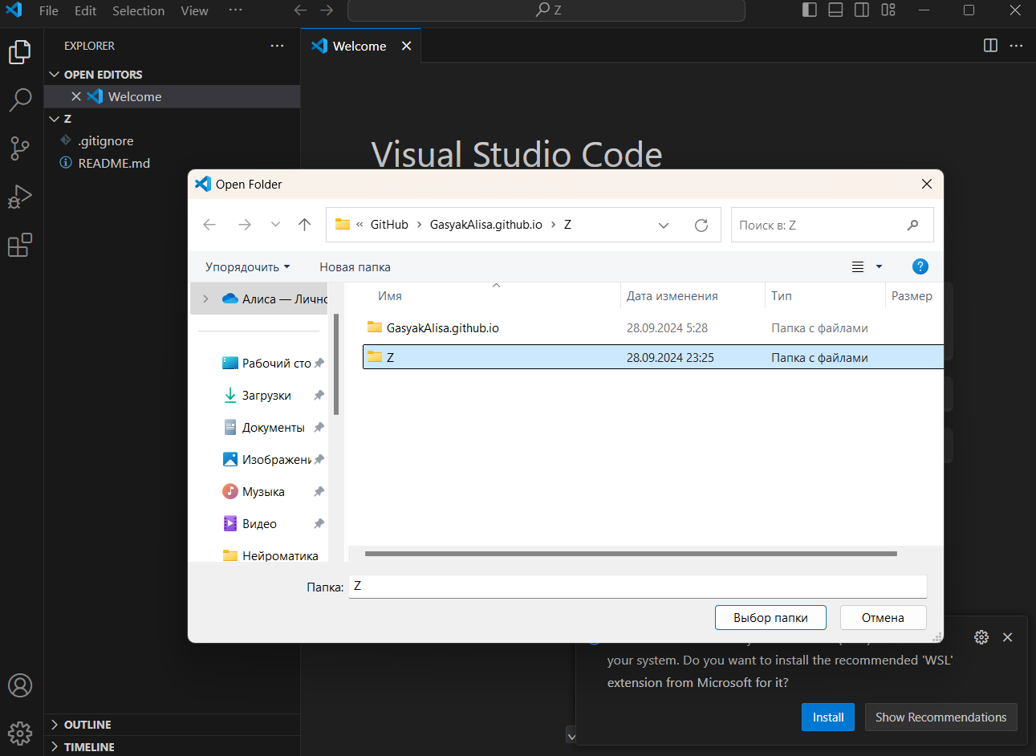

Создаём файл «index.html»

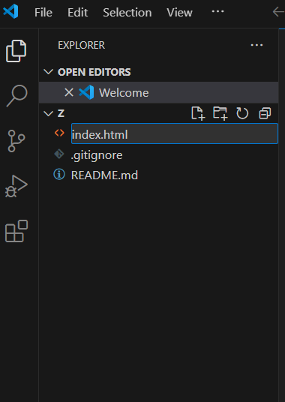

Нажимаем «Save all» (в графе «Open Editors»)

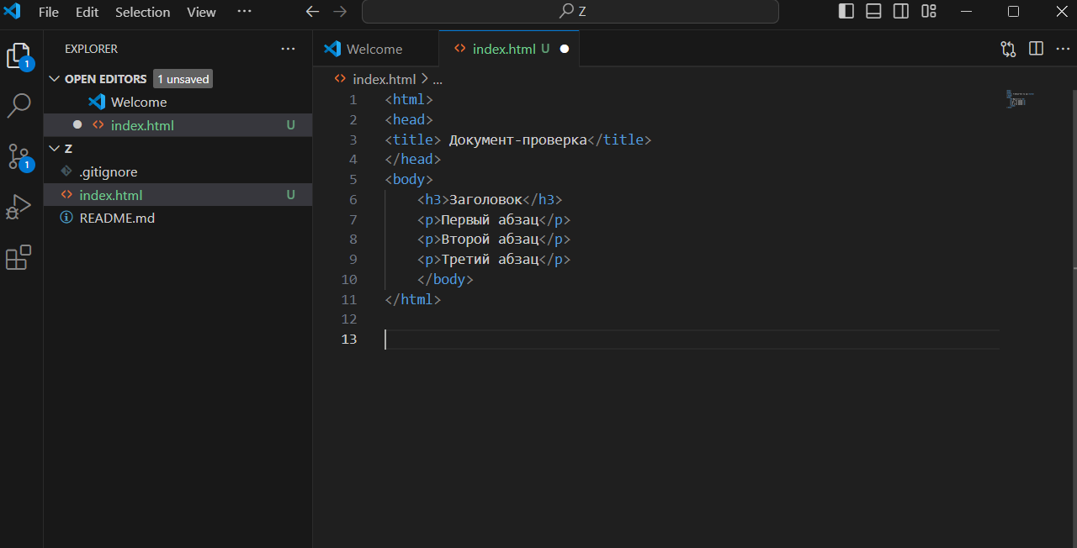

Переходим обратно в «GitHub Desktop» и во вкладке «Changes» нажимаем «Commit to main», а затем «Publish repository» в правом верхнем углу.

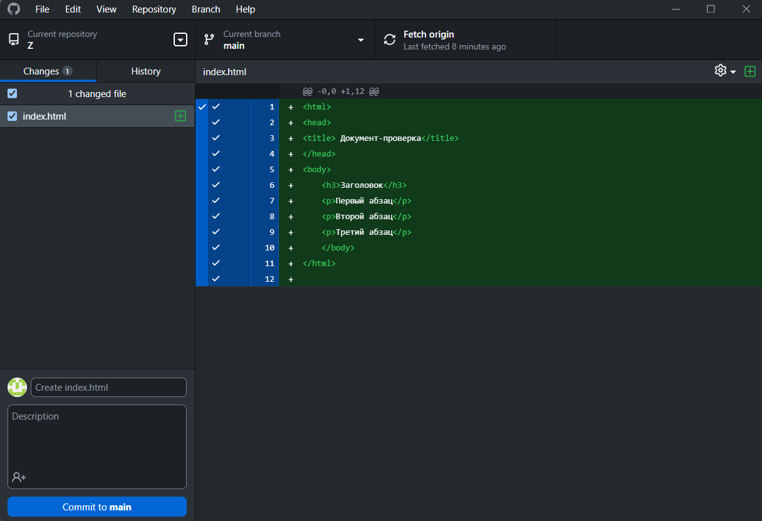

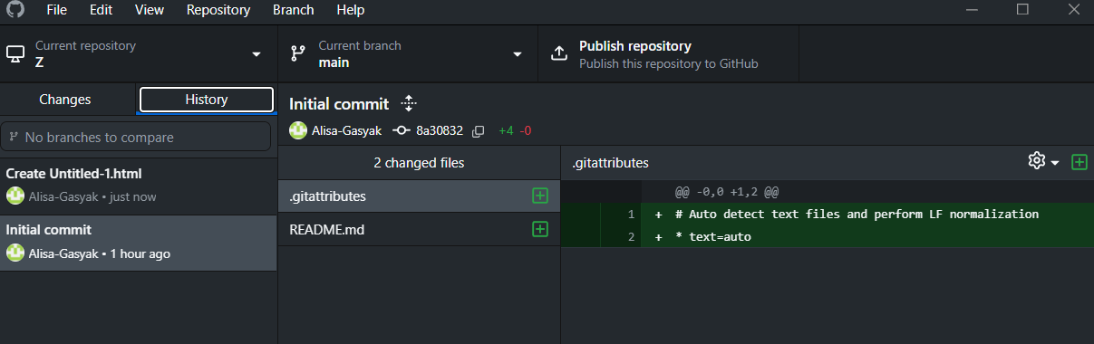

Переходим на сайт и проверяем наш файл.

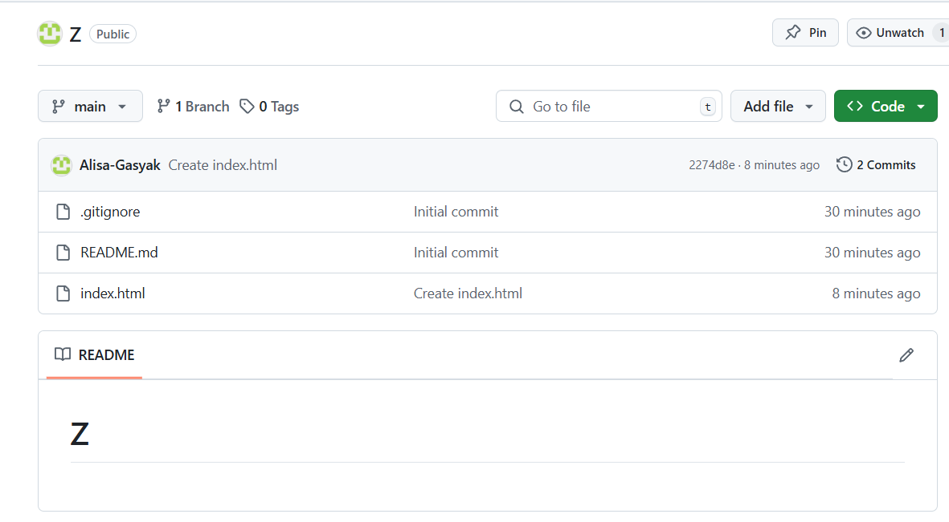

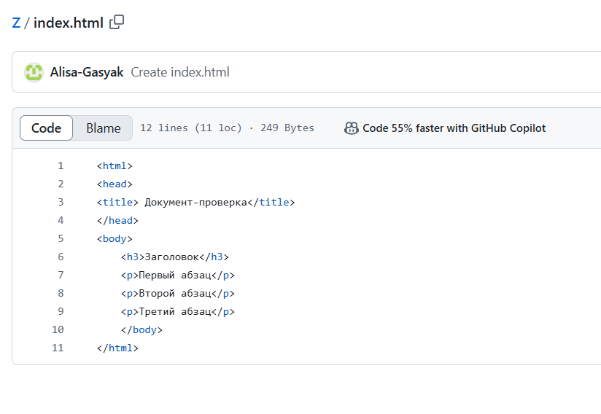

Создаём новую ветвь

Создаём файл «css.css» и сохраняем.

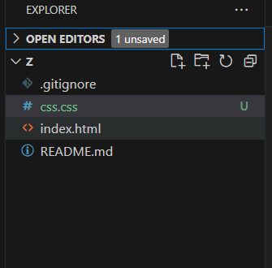

Создаём папку «Style» и переносим туда файл.

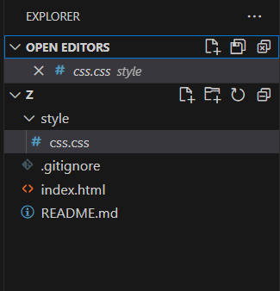

Переходим в «Desktop» и выбираем вкладку «Current branch». После, создаём новую ветвь.

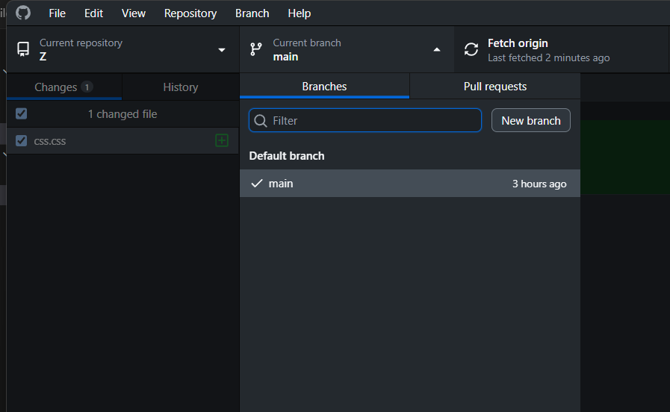

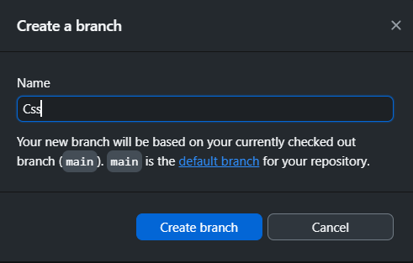

Нажимаем «Switch branch».

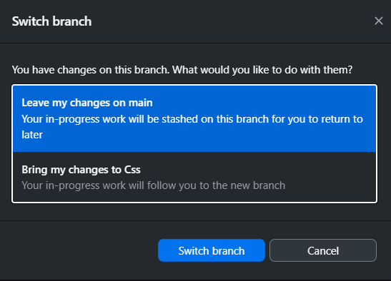

После создания новой верви переходим обратно на ветвь «main» и нажимаем «View stash».

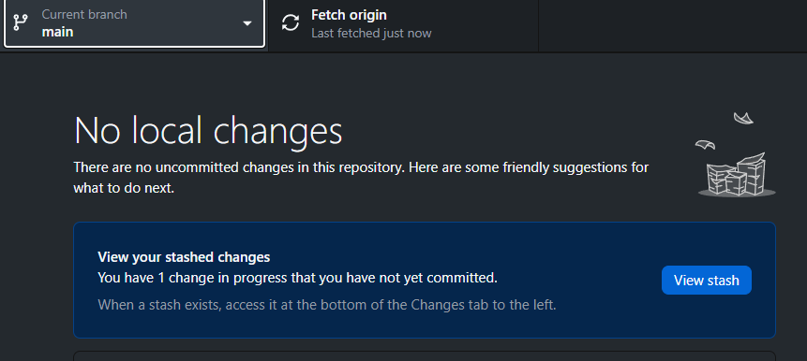

Далее нажимаем «Restore».

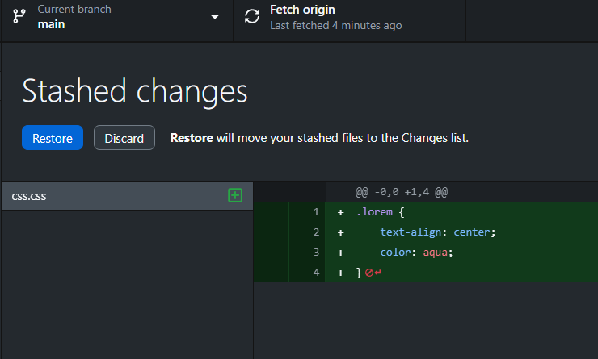

Переходим на вервь «Сss» и выбираем пункт «Bring my changes to Css», а затем «Switch branch».

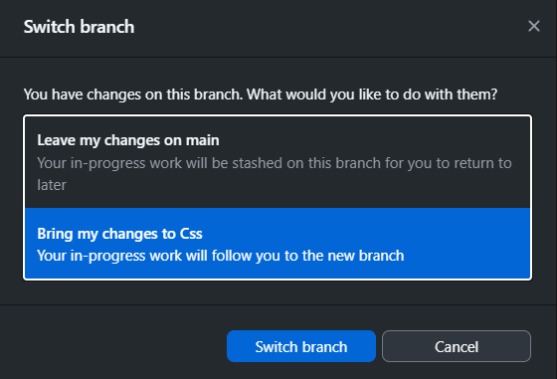

Нажимаем «Commit to сss», а затем «Publish repository» в правом верхнем углу.

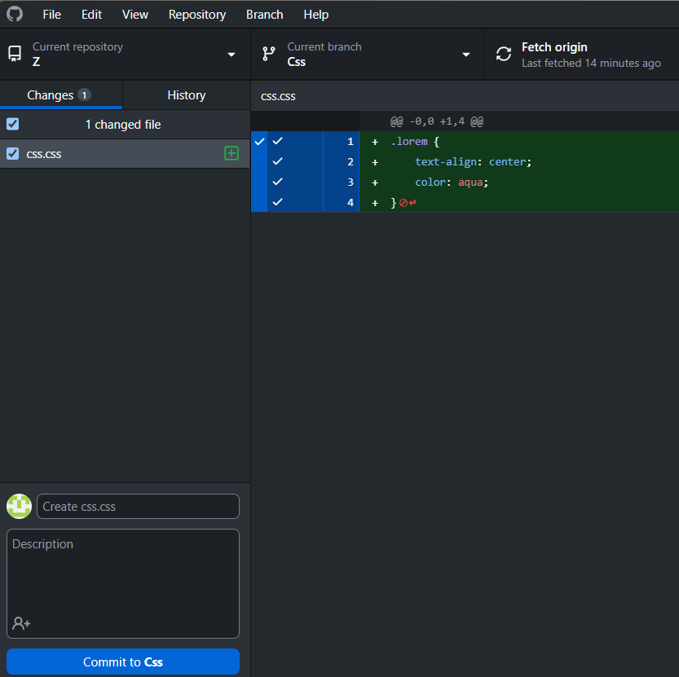

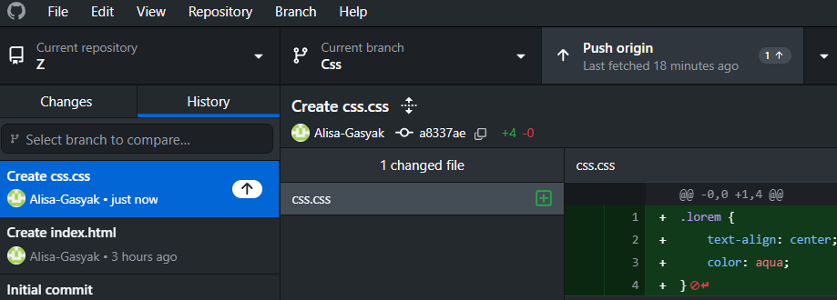

Проверяем созданную ветвь «Css» в «GitHub».

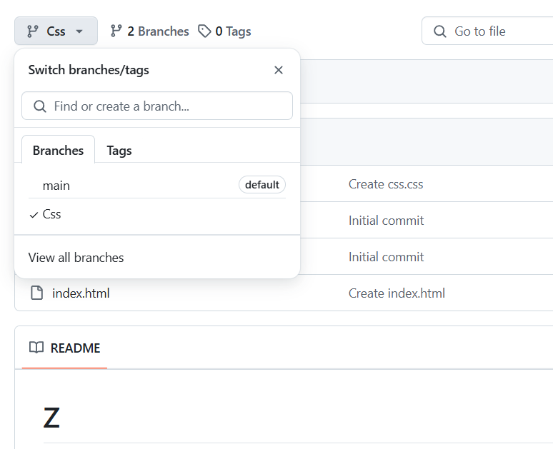

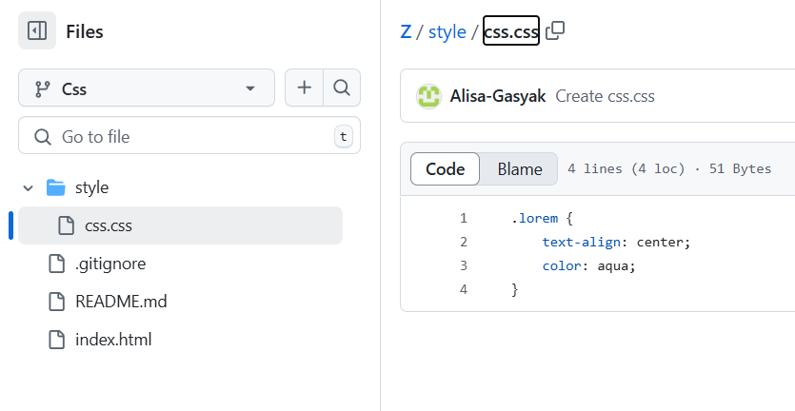

Инструмент «GitHub Desktop» прост в использовании и имеет интуитивно понятный интерфейс. Он хорош для базовых операций с Git, таких как клонирование, создание файлов, отправка изменений. Однако он может быть ограничен для более сложных задач, из-за чего его использование не всегда может быть эффективным.